Verificar Concessão do Abono de Permanência/Isenção de Contribuição Previdenciária
Sistema | SIGRH
Módulo | Administração de Pessoal
Usuários | Responsáveis pela Administração de Pessoal
Perfil | Gestor DAP e Administrador DAP
Última Atualização | ver('', false);
Esta funcionalidade possibilita a verificação do direito à isenção de pagamento da contribuição previdenciária por servidor. Para isto, é necessário que seja informado se os cálculos de tempo de aposentadoria devem utilizar, ou não, o tempo que o servidor possui de Licenças-Prêmio não utilizadas para incrementar o tempo de contribuição. Caso o servidor tenha adquirido direito à isenção da contribuição previdenciária, o sistema disponibilizará opção de solicitação de concessão ou revisão do benefício citado. Caso contrário, será informada a data prevista para aquisição do referido benefício pelo servidor.
Para utilizar esta funcionalidade, acesse o SIGRH -> Módulos -> Administração de Pessoal -> Cadastros -> Abono de Permanência/Isenção de Contribuição Previdenciária -> Verificar Concessão.
A página a seguir será gerada permitindo que o usuário realize a Consulta Por Servidor.
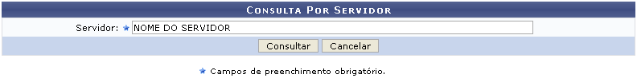Figura 1: Consulta Por Servidor
Caso desista da operação, clique em Cancelar e confirme a desistência na janela que será exibida posteriormente. Esta mesma função será válida sempre que estiver presente.
Para realizar a busca, o usuário deverá informar o nome do Servidor. Ao digitar as letras iniciais do nome, o sistema fornecerá uma listagem com possíveis opções de preenchimento.
Exemplificamos informando o nome do Servidor.
Clique em Consultar para dar continuidade com a operação. A página a seguir contendo as Informações de Concessão de Isenção/Abono de Permanência será fornecida pelo sistema.
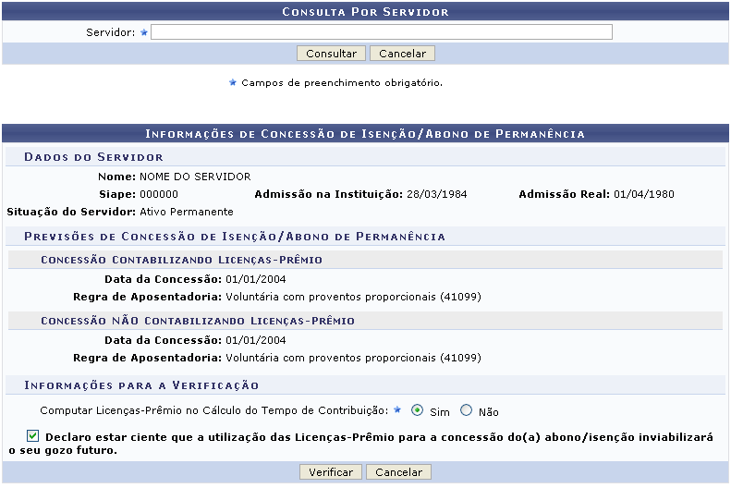Figura 2: Informações de Concessão de Isenção/Abono de Permanência
Opte por selecionar entre Sim ou Não para Computar Licenças-Prêmio no Cálculo do Tempo de Contribuição. Caso a opção Sim seja selecionada, assinale o item: Declaro estar ciente que a utilização das Licenças-Prêmio para a concessão do(a) abono/isenção inviabilizará o seu gozo futuro.
Para dar continuidade a operação, clique em Verificar. A tela será exibida conforme a imagem a seguir.
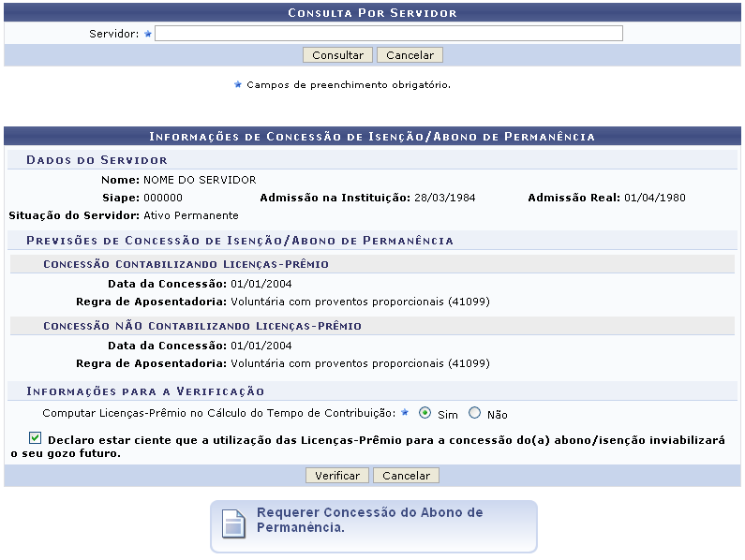Figura 3: Requerer Concessão do Abono de Permanência
Para requerer a concessão do abono de permanência, o usuário deverá clicar em . A tela seguinte será gerada pelo sistema juntamente com a mensagem de sucesso da ação.
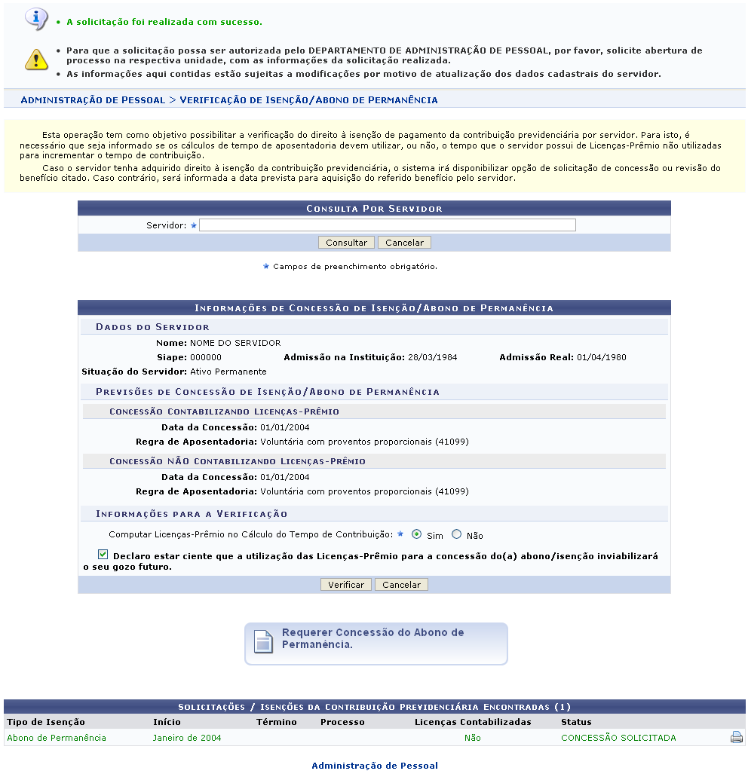Figura 4: Mensagem de Sucesso; Solicitações/Isenções da Contribuição Previdenciária Encontrada
Para retornar para a página inicial do módulo, clique em .
O usuário poderá gerar o arquivo do Requerimento da Isenção de Contribuição Previdenciária clicando no ícone . A caixa de diálogo a seguir será gerada pelo sistema.
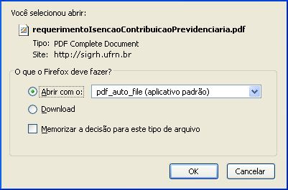Figura 5: Caixa de Diálogo
Selecione se deseja Abrir ou realizar o Download do arquivo. Clique em OK para confirmar a operação e o arquivo será exibido em formato de .PDF.
Bom Trabalho!

Manuais Relacionados
- Autorizar Abono de Permanência/Isenção de Contribuição Previdenciária
- Relatório de Concessões Pendentes de Solicitação
- Cadastrar Abono de Permanência/Isenção de Contribuição Previdenciária
- Consultar Abono de Permanência/Isenção de Contribuição Previdenciária
<< Voltar - Manuais do SIGRH

